中興高級商工職業學校承辦頭份國中103學年度8年級「社區高職參訪」照片
地點：本校視聽教室、四科專業教室
時間:103年12月10日
迎賓簡報 | 餐旅群老師示範教學上課
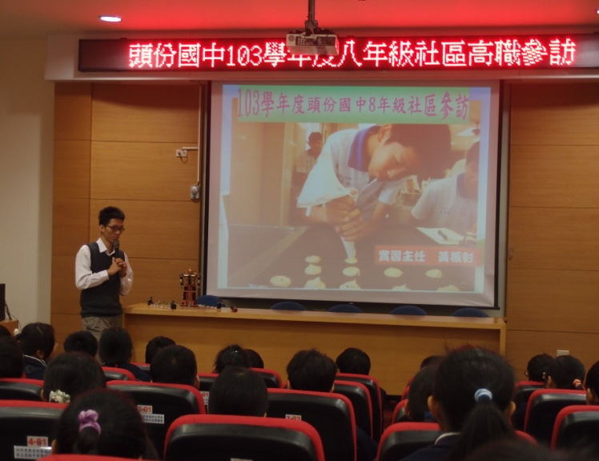 | 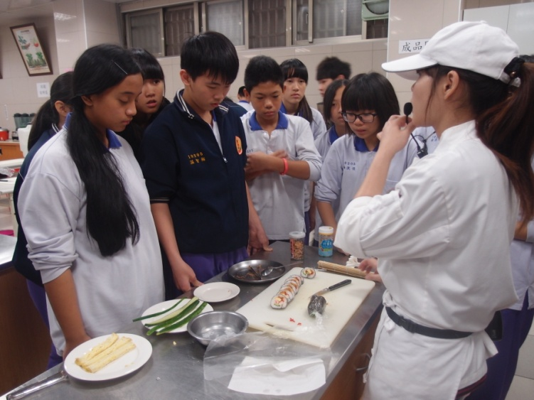
食品群學生實作體驗 | 商管群體驗滑鼠店製作
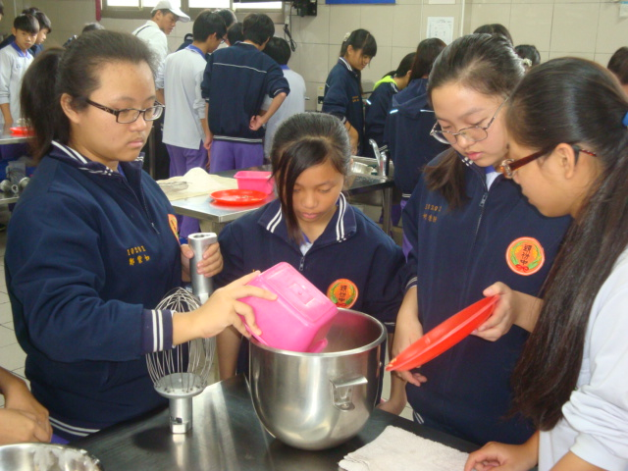 | 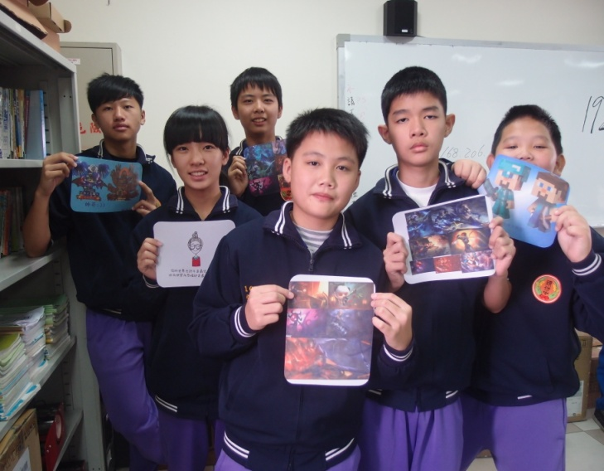
同學午餐用膳情形 | 電機群同學體驗實作(電子明滅器)
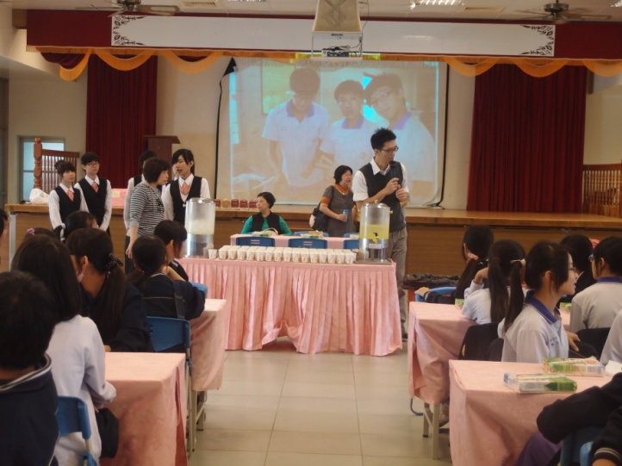 | 